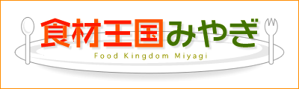
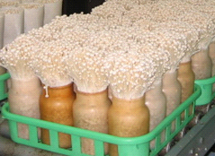
みやぎのエノキタケ
本県のエノキタケの生産量は約1,700t（全国8位）。加美町と川崎町の５つの法人で，周年栽培されています。
エノキタケは，きのこ類の中でも生産量が最も多く，年中どこでも購入できる身近な食材です。サッと加熱するとシャキシャキとした歯ごたえが楽しめ，じっくり煮るとトロリとした食感になります。鍋物や炒め物などいろいろな料理でお楽しみいただけます。
食感が楽しめる
エノキタケ
「食材王国みやぎ」とは豊かな自然に育くまれた宮城の食の多彩さと質の高さを表す言葉です。
「食材王国みやぎ」のホームページには宮城の食に関する情報が盛りだくさん！是非一度ご覧下さい。
食材王国みやぎホームページ： http://www.foodkingdom-miyagi.jp/index.shtml
食材王国みやぎとは・・・
主な産地 加美町，川崎町
食材一口メモ
【選び方】
全体がきれいな乳白色で張りがあり，カサが小さめで開いていないものを選びましょう。
【保存方法】
パックされた状態のものは，そのまま冷蔵庫の野菜室へ入れましょう。全部使わない時は，使う分だけを根元から裂き，残りはラップに包んで保存しましょう。ただし，日持もちがしないので２～３日で使い切りましょう。
また，冷凍も可能です。根元を切り落とし，小分けして冷凍しておけば，必要な分だけ取り出せ，調理するときはそのまま使えるので便利です。

からお届けする、旬の食材情報！
公益財団法人宮城県学校給食会
宮城県農林水産部食産業振興課
＜菌床栽培のエノキタケ＞

